
PERSONAL RESUME
超级简历
姓名：胡小豆 电话：18688888888 邮箱：888888@136.com
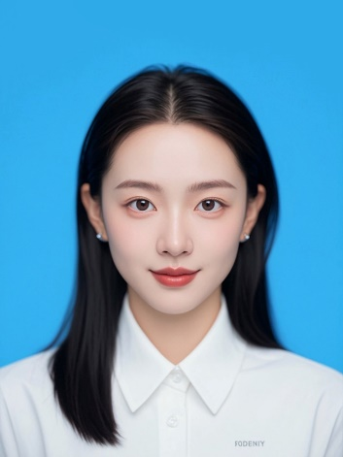

 | 兴趣爱好
旅游 |  | 写作 | 音乐
篮球 |  | 摄影 | 骑行

 | 个人能力
创新能力 |  | ● ● ● ● ●
沟通能力 |  | ● ● ● ● ●
组织能力 |  | ● ● ● ● ●
适应能力 |  | ● ● ● ● ●
学习能力 |  | ● ● ● ● ●

 | 专业技能
Photoshop |  | ● ● ● ● ●
Illustrator |  | ● ● ● ● ●
Indesign |  | ● ● ● ● ●
MS Office |  | ● ● ● ● ●
HTML5 CSS3 |  | ● ● ● ● ●
Flash |  | ● ● ● ● ●

 | 联系方式
 | +8618800000000
 | XXXXXX@X超级简历
 | 上海徐汇区零陵路585号

 | 自我评价
有扎实的美术基础和审美眼光，对平面设计有独特的思维能力；娴熟操作Photoshop、Illustrator、Indesin等平面软件；坚持不懈的创作激情，能独立完成各项设计任务；严格要求自己，待人热情，能吃苦耐劳，沟通，协调能力强。

 | 荣誉证书
20XX年获得校园文化先进分子称号
20XX年获“青年梦”主题动漫展优秀作品奖
20XX年重彩壁画临摹作品入选万点美院重彩画展
20XX年担任万点映画乐风动漫社社长

 | 实践经验
插画师 |  | 20XX.4-20XX.7
万点映画出版社原画部
从事科普漫画的绘制，并担任漫画主笔；负责设定人物形象，整体风格，色彩等；分配其他漫画师的工作，保证作品能按时并且高质量完成。
美术编辑 |  | 20XX.7-20XX.9
万点映画影视传媒有限公司
负责杂志排版，统一杂志风格；负责杂志插图的绘画，运用作图软件，提高图片表现力；负责杂志社衍生产品的包装设计。
网页设计师 |  | 20XX.9-至今
万点映画网络科技有限公司
负责对网站整体表现风格的定位，对用户视觉感受的整体把握；进行网页的具体设计制作。

 | 教育经历
星辰点点美术学院 |  | 20XX-20XX
美术设计
专业摄影及摄影作品欣赏、专业摄影技术、出版物设计、古典工艺、超级写实油画、包装设计、广告摄影、印刷艺术与书籍装帧设计、设计艺术学概论、设计色彩等。

胡小豆
求职意向：美术主编

尊敬的领导：
您好!
我是曲靖师范学院20XX届本科毕业生，今天我无比虔诚向贵公司递上我的这份简历。
我的专业是教育技术学。但我对广告设计制作情有独钟，虽然我不是学广告设计的，但我认为把物理的严谨和广告的想象有效结合起来，更能把制作发挥的恰到好处。
我有很强的拼博意识，对自己充满信心。深刻的理解能力，敏锐的洞察力，独立的思考能力是我大学生活中最大的收获。当然，最重要的还是学会如何做人，做事。
我相信我较强的逻辑思维和实际操作能力，将是把理论知识转化为实际业绩的有力保证。
如果我能够得到贵单位的青睐，我一定会以不断学习、积极进取的精神竭诚为贵单位服务，与贵单位共同发展，共创美好未来!
此致
敬礼！

您给我一个机会，我将给你无限惊喜！

自 荐 信

给我一个机会，
我必还您惊喜！

